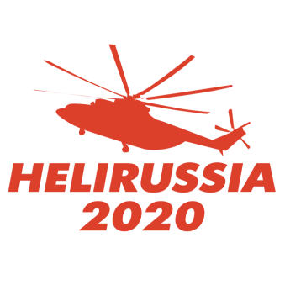 | 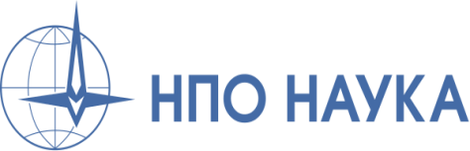

Заявка на участие в международном конкурсе
«HeliWorld»
Номинация: Лучшая экспозиция
1. | Наименование организации
2. | Сфера деятельности
3. | № стенда
4. | Адрес, тел., e-mail
5. | Контактное лицо, координаты для связи
6. | Описание концепции стенда  * к заявке необходимо прикрепить дизайн-проекта стенда

Контактное лицо Оргкомитета: Наталья Даминова, тел.: 8 (926) 173-60-71. Заполненную заявку просьба направить до 10 сентября по адресу: nm.daminova@npo-nauka.ru

